Infratunes présente :
Let it Bleep #1
Vendredi 7 octobre & Samedi 8 octobre
au Trabendo

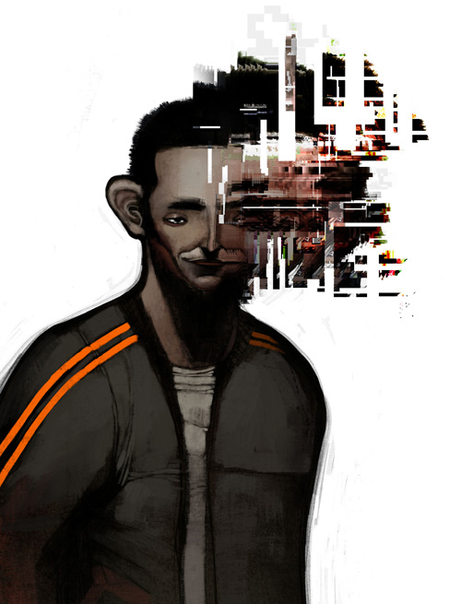

Sommaire

1 ) Présentation du festival Let it Bleep

2 ) Une programmation pointue

3 ) Infos pratiques

1 ) Présentation

Suite aux succès remportés auprès du public lors de ses précédents concerts en région parisienne, l’équipe du webzine INFRATUNES (+ de 13000 visiteurs/jour) investit le Trabendo (sur le site de la Villette, lieu faisant autorité dans le domaine des arts numériques) pour son premier festival de musique et d’arts numériques.

La programmation, confectionnée avec passion par Mr Clément Coudray (programmateur de la Guinguette Pirate et du festival Sous La Plage) et la rédaction d’INFRATUNES, se veut représentative d’une scène européenne des musiques electronica avec une forte présence de l’axe franco-britannique (les pionniers de l’electro et de l’electronica au sens large).

En associant des légendes (Fennesz, Mu-Ziq, Leila, etc.), des artistes reconnus (dDamage, Luke Vibert, Apparat, etc.) et des artistes en devenir (Langage Computer, Ecoplan, etc.), INFRATUNES créé un festival dynamique et pointu à l’image de son webzine.

2 ) Une programmation pointue
Vendredi 7 octobre


µ-Ziq (Planet Mu – UK)
Avec la sortie de Tango N Vectif en 1993 sur le label Rephlex, µ-ziq marque définitivement la musique électronique d'un grand µ. Sous de multiples pseudonymes, il s'amuse à pervertir la scène post rave avec une joie communicative. Légende de l'IDM aux côtés de ses amis Luke Vibert, Squarepusher et Aphex Twin, il a fondé en 1995 le label désormais culte Planet Mu. De l'ambient des débuts, Mike Paradinas s'est ensuite attaqué à la drill n bass avec le chef d'oeuvre Lunatic Harness avant de prendre un tournant résolument plus urbain avec Bilious Paths. Sa dernière sortie, le EP Ease Up, constitue une sorte de résumé jouissif de toute son oeuvre.

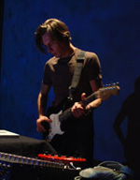
Fennesz (Mego/Touch – Aut.)
Guitariste électrique de formation, l'autrichien Christian Fennesz se tient à la frontière de la musique savante, de la pop et de l'électronica, alliant sens de la mélodie et méticuleuse sculpture du son. Son premier fait d'arme se nomme Instrument, paru sur Mego en 1995. On y trouve déjà tout ce qui fera le sel du guitarist-laptoper : paysages électro-acoustiques à six cordes, beats incantatoires minimaux et field recordings incandescents. Suivent en 1997 Hotel Paral.lel, Plus Forty Seven Degrees 56' 37" Minus Sixteen Degrees 51' 08" et Music for an Isolation Tank avec Zeitblom en 2000. Collaborateur de Sakamoto et O'Rourke, il obtient la consécration en 2002 avec Endless Summer, joyau impressionniste de pop en devenir granulaire. En 2004 paraît Venice, son dernier album à ce jour.


Apparat (Shitkatapult/Bpitch Control - All.)
D'abord batteur, Apparat découvre la musique électronique dès 1992 avec le gabber à la hardtechno. DJ devenu producteur, il déménage à Berlin et sort ses premiers morceaux avant de passer label manager : en 2000, il devient boss de Shitkatapult, et y sort son premier album Multifunktionsebene. Co-producteur pour Ellen Allien et remixeur de Yasume, Kero, Monolake ou Telefon Tel Aviv, il poursuit ses projets personnels avec le magnifique album Duplex (2003) et une Peel Session en mai 2004. Cette année, il a tenté avec brio le midtempo physique d'inspiration hip-hop (Can't Computerize It EP) et le crossover pop (Silizium EP), tout en enchaînant les prestations dans des événements de référence comme le Mutek à Montréal, le Detroit Electronic Music Festival (DEMF) ou le Clubtransmediale de Berlin.


dDamage (Planet Mu – Fr.)
dDamage fut la grande surprise du paysage electro français de ce début 2004. En seulement 4 mois, leur nouvel album "Radio Ape" est devenu la meilleure vente du légendaire label anglais Planet-Mu sur le territoire français. Après une année intensive de concerts au travers de l’Europe et au Japon, le duo fratri-sonique est actuellement de retour en studio pour l’enregistrement de leur prochain album, prévu pour l’année 2006. Ils jouent une musique électronique énergique, teintée de hip-hop, brassant des riffs de guitare agités, des samples furieux et des synthés analogiques torturés. Leur prochain album accueillera plusieurs invités de prestige de la scène hip-hop US comme par exemple Tes, Bigg Jus, Dose One, Mike Ladd, Existereo, Orko Elhoem ou encore les suédois de Stacs of Stamina et les français de TTC.

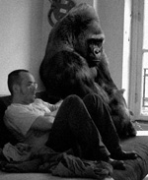
Ra (Coredump – Fr.)
Ra est le pseudonyme de l'artiste parisien Raoul Sinier. Déjà connu comme illustrateur, Ra nous a dévoilé une autre facette de son talent avec un premier album, Raoul loves you. On retrouve dans sa production musicale une sobrieté et une complexité, qui la rendent aussi fascinante et perturbante que son travail graphique. Attendez-vous à découvrir un mélange d'instruments organiques et électroniques qui s'unissent à autant de beats détruits, de samples distordus dans un blitzkrieg torturé, parfois violent mais toujours mélodique. Après son 1er album chez Coredump Records, Ra va sortir prochainement le EP Ev.panic, dont le morceau titre est remixé pour l'occasion par dDamage, Venetian Snares et µ-ziq.

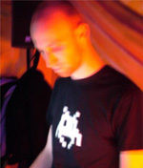
Ecoplan (Auto-prod – Fr.)
Arrivé à Paris en 1997 pour étudier le multimédia, Luc Hespel aka Ecoplan commence par se spécialiser dans le webdesign. En 2002, il décide de créer Ecoplan et autoproduit son premier album, Elevator Friendship. Ecoplan fut remarqué par quelques webzines et par Laurent Garnier, qui reprendra le track Bumblebee Pop lors de la projection-performance musicale 'Inventaire avant disparition' au Palais de Tokyo, en décembre 2003. Sa musique lorgne du côté d'une electronica ambient à double tranchant, entre sonorités enfantines et boîtes à musique, et évolution vers des profondeurs plus sombres et chirurgicales, qu'on a pu retrouver en 2005 sur les compilations The Unexpektheadz (Ekler'O'Shok) et Megasoft Office (F Communications).

Samedi 8 octobre

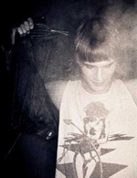
Jackson (Warp – Fr.)
Jackson Fourgeaud commence par signer avec Barclay pendant l'euphorie French Touch. Il réalise plusieurs remixes mais il faudra attendre 2003 pour que ce best kept secret réapparaisse sur le plan discographique. Le maxi Utopia marque alors les esprits avec un morceau titre frappé de fantaisie lyrique, comparé au Windowlicker d'Aphex Twin pour l'inventivité de ses textures. Avec d'excellents remixes pour Air ou M83, sa réputation prend de l'ampleur et amène Warp a négocier son transfert. C'est donc sur le prestigieux label anglais que va sortir le premier album de Jackson and his computer band. L'intéressé considère son digital funk sauvage et romantique, aussi groovy qu'enchanteur, comme du "futurisme antique", une "orgie stylistique" présentée dans un nouveau live en exclusivité pour Let It Bleep.


Luke Vibert (Warp/Planet Mu/Ninja Tune – UK)
Compatriote, contemporain, et ami de Richard D. James et Mike Paradinas, Luke Vibert fait connaître publiquement ses premiers travaux sous le nom Wagon Christ, avec Phat Lab Nightmare, paru en 1993 sur Rising High.. Suivent, en 1995, Throbbing Pouch, collection de titres minimaux et funky, puis Drum & Bass For Papa, sous le nom Plug. Des remixes pour Nine Inch Nails, Squarepusher, Tortoise, Lamb, Stereolab et Mike flowers Pops sont concoctés dans la foulée. Un Tally Ho ! (1998) et un Musipal (2001) plus tard et sur Ninja Tune, Luke s'est attaqué cette année avec Lover's Acid (Planet-Mu) au revival acid actuel… A sa manière ludique et inspirée.

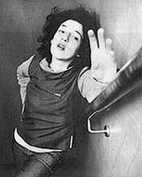
Leila (Rephlex/XL Recordings – Iran)
Leila fait partie des personnages de référence qui hantent l'underground électronique. Emigrée au Royaume-Uni en 1979 pendant la révolution iranienne, elle quitte un cursus d'étude des médias à l'université de Staffordshire pour jouer du clavier pour Bjork. Atteignant son autonomie par une signature chez Rephlex, elle dévoile alors ses propres compositions à tiroirs, entre reminescences enfantines et déconstructions turbulentes, electronica torturée et soul fantôme. Parfois portées par les voix de sa soeur Roya Arab - lead du Londinium d'Archive - et de Luca Santucci - entendue avec Herbert ou Trevor Jackson, ces pièces se retrouvent d'abord sur un EP, Don't Fall Asleep, puis sur l'album Like Weather en 1998. L'année suivante, c'est sur XL Recordings qu'elle publie son chef d'oeuvre : Courtesy of Choice.

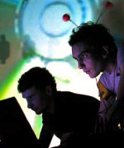
Gangpol und Mit (Wwilko – Fr.)
Venus des écoles d'art et du multimédia, les Gangpol (sonore) und mit (visuels) ont assemblé une discographie irrévérencieuse, depuis une premiere Entité Sonore jusqu'au récent pied de nez Tournent en rond, en passant par leur succès Disques compacts, pièces détachées. Découverte du Printemps de Bourges 2003 et groupe phare du label Wwilko, le groupe développe un univers à la fois cheap et complexe, ludique et dérisoire. Une musique électronique fédératrice, jouant avec l'inconscient collectif, la synthèse vocale et les sonorités 8 bit. Au travers de traitements digitaux violents passe une foule de références : valses, pop psyché, country, traditionnels chinois, etc. En live, ils diffusent aux machines projections visuelles hybrides (animation, vidéo numérique et 3D) et impulsions électriques addictives pour le fessier.

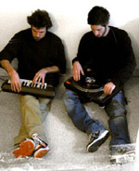
Langage Computer (Quatermass – Fr.)
Le duo Langage Computer est formé de Detect s'est déja illustré dans de nombreuses soirées parisiennes et autres, tous les mois dans Trax et aussi au sein du Klub des Loosers (recordmakers). John Bloug quant à lui n'est rien sans Langage Computer. En 2004, leur album Mouse Back Riding chez Quatermass (avec des featurings de James Delleck, Buck 65 et Hi-Tekk de La Caution) est très bien accueilli par la presse. Avec leur équilibre de scratchs, mélodies mentales et punchy beats en live, Langage Computer devrait ravir petits et grands.

[snyzch] (Seed Records – UK)
Tout droit venu des Etat-Unis, [snyzch] vient du art-rock. Construit au fil de diverses collaborations avec des musiciens des deux cotes de l'Atlantique, son style melange musique electronique, punk et experimentations. Recent titulaire d'un doctorat en electro-acoustique, il donne des lives qui tiennent plus du spectacle que la moyenne des concerts electronica. Il a sorti fin 2003 le desormais legendaire Seed707, promu par Aphex twin et Squarepusher.

3 ) Infos pratiques

TARIFS :

Par jour :
16 euros en préventes / 18 euros sur place

POINTS DE LOCATION :

CONTACTS :

Programmation :
Infratunes
5 rue de la Fidélité
75010 PARIS
let-it-bleep@infratunes.com
http://let-it-bleep.infratunes.com

Communication :
Clément Coudray
let-it-bleep@infratunes.com
tel : 06 22 04 89 58

